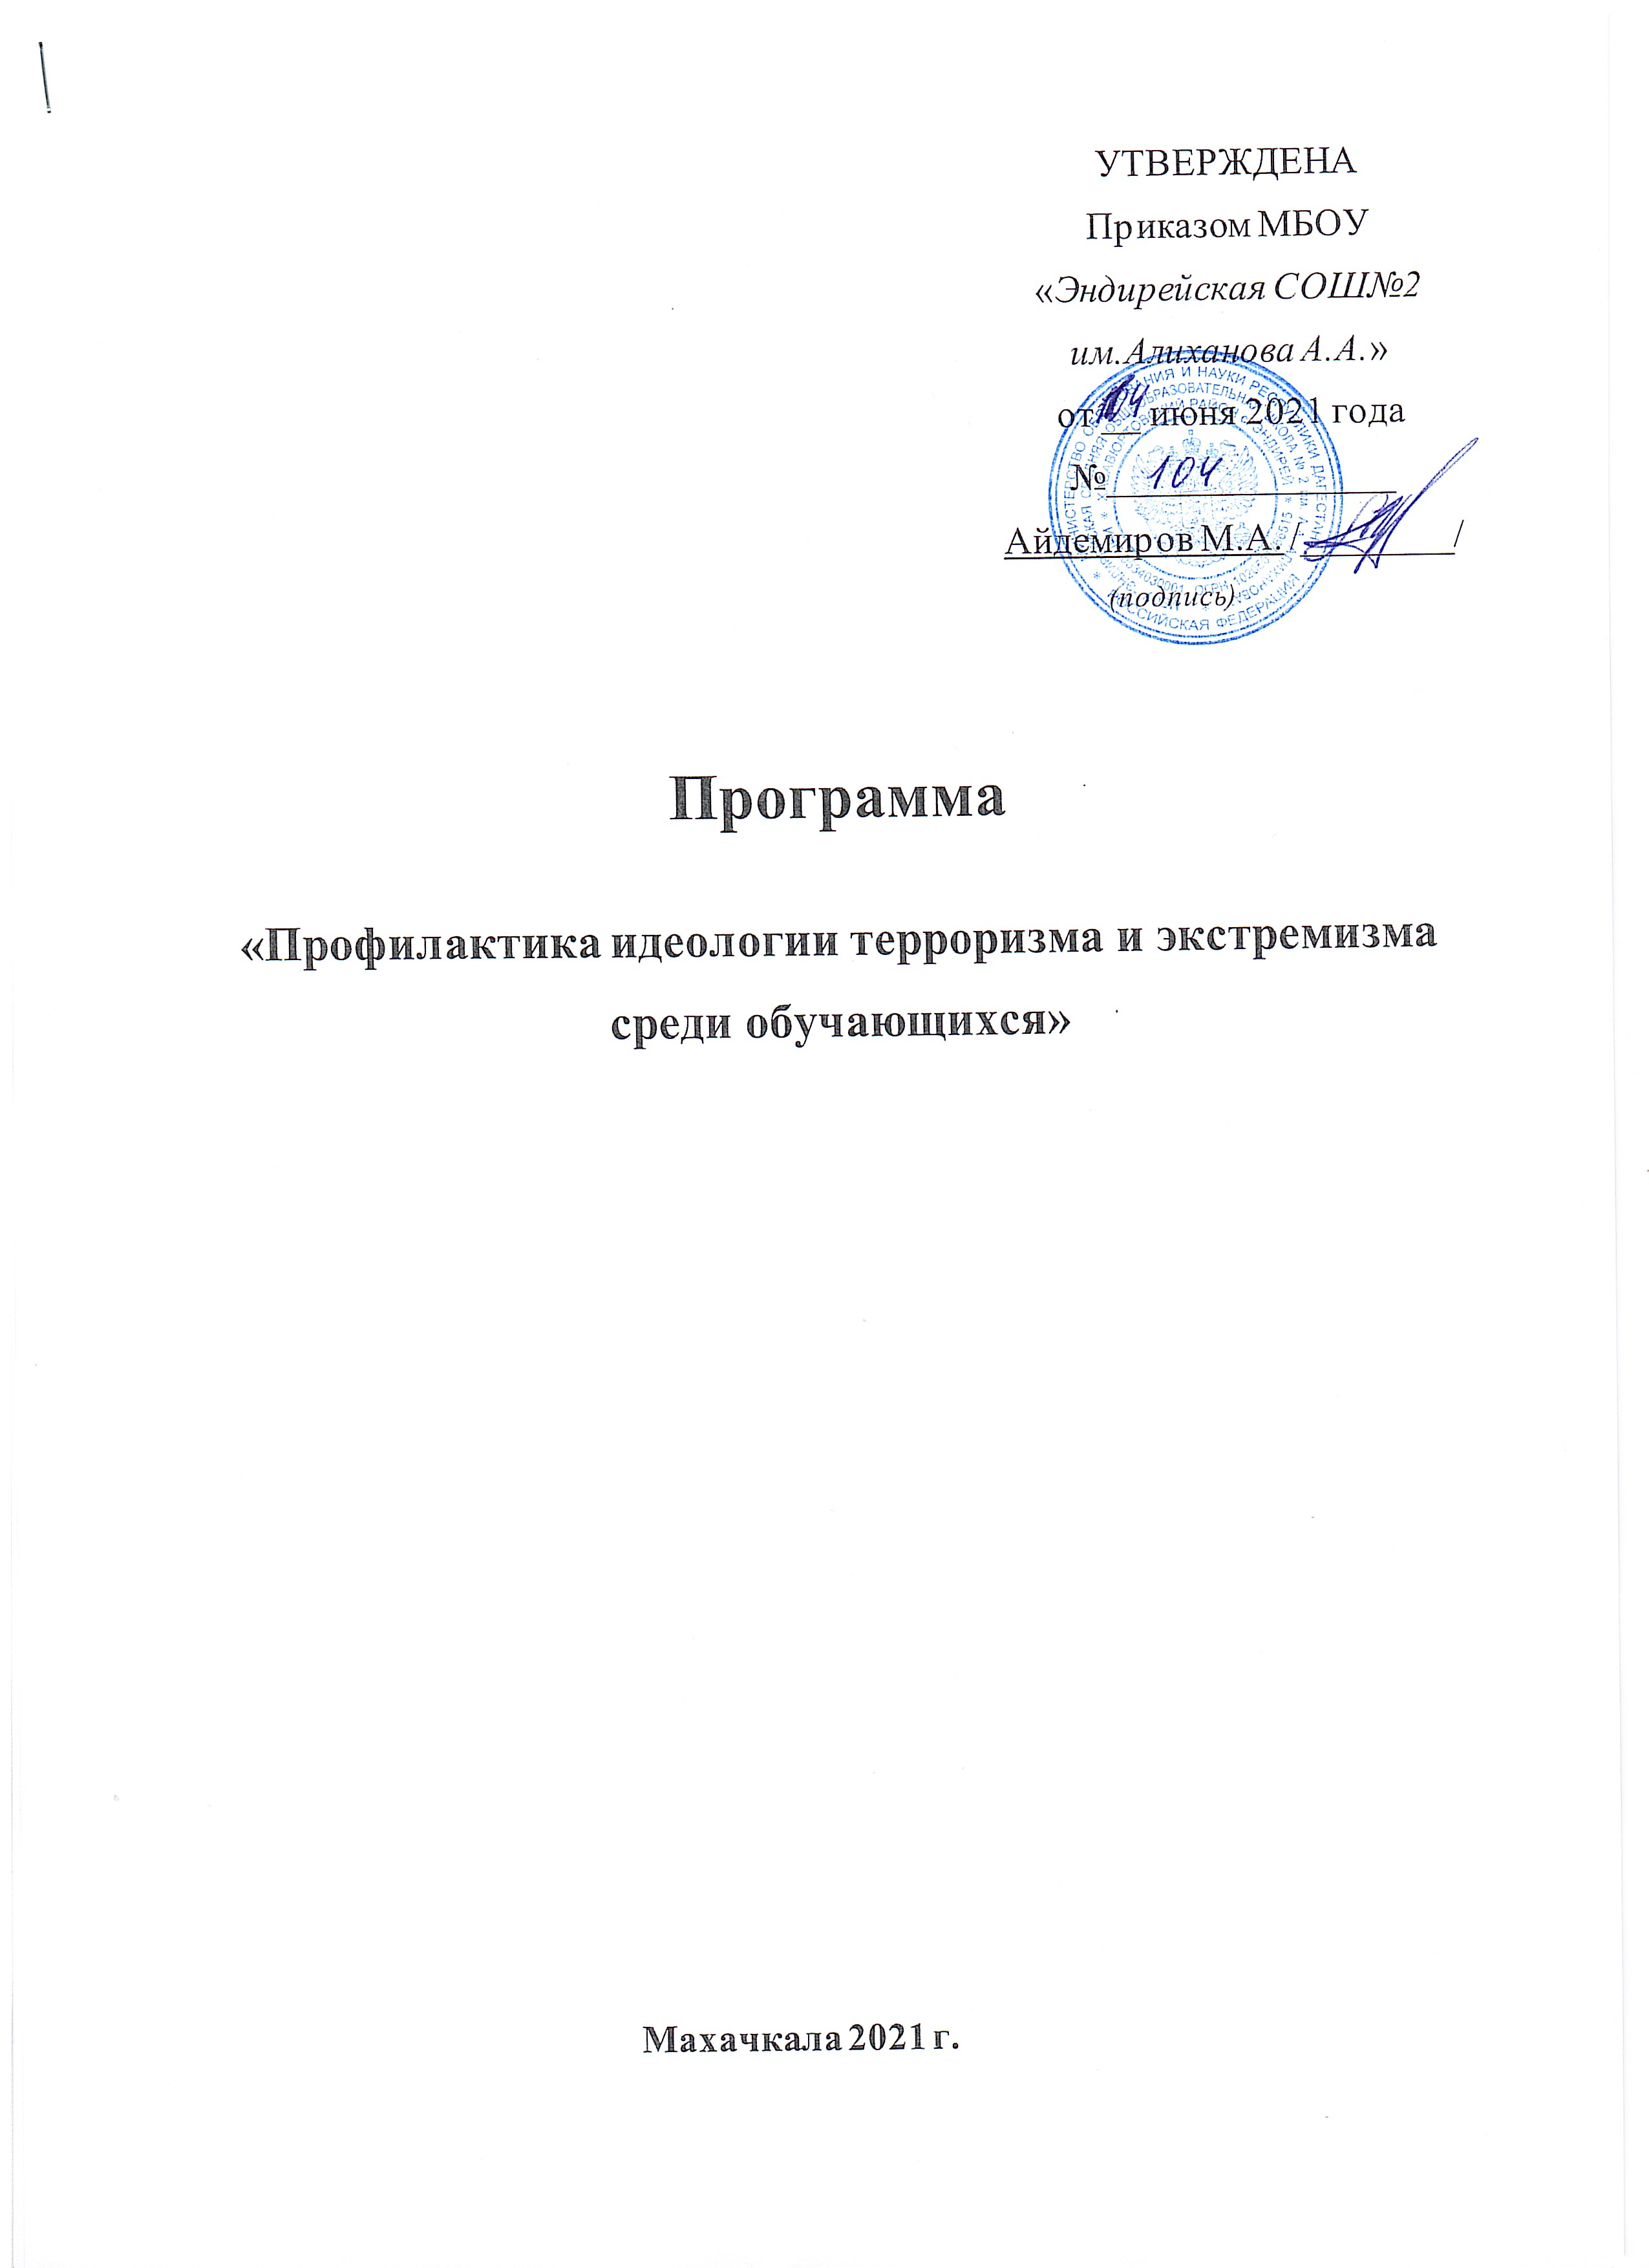

УТВЕРЖДЕНА

Приказом МБОУ «Эндирейская СОШ№2 им.Алиханова А.А.»

от __ июня 2021 года

№_______________

Айдемиров М.А. /________/

(подпись)

Программа

«Профилактика идеологии терроризма и экстремизма среди обучающихся»

Махачкала 2021 г.

Паспорт программы

«Профилактика идеологии терроризма и экстремизма

среди обучающихся»

Наименование Программы:

«Профилактика идеологии терроризма и экстремизма среди обучающихся»

Разработчики Программы:

Айдемиров Муратбек Арсланалиевич,

Тамаева Бадияхан Абдурашидовна,

Цели Программы:

- организация деятельности, направленной на профилактику идеологии терроризма и экстремизма среди обучающихся;

- формирование идей мира и взаимоуважения на основе ценностей многонационального российского общества, общероссийской гражданской идентичности, а также соблюдения прав и свобод человека;

- организация эффективной системы мер, направленной на предупреждение угроз экстремистских и террористических проявлений в образовательной организации.

Задачи Программы:

- проведение комплекса мер, направленных на достижения целей программы;

- формирование среди обучающихся антитеррористического сознания и активной гражданской позиции;

- предупреждение вовлечения в террористическую деятельность лиц, подверженных воздействию идеологии терроризма, а также подпавших под ее влияние;

- предупреждение использования религиозного фактора в распространении идеологии терроризма;

- вовлечение обучающихся в дополнительное образование и молодежные общественные организации;

- привлечение волонтёрских движений к реализации мероприятий по противодействию идеологии терроризма и экстремизма;

- совершенствование кадрового обеспечения противодействия идеологии терроризма (повышение квалификации и обмен опытом);

- осуществление взаимодействия с родителями обучающихся по вопросам профилактики идеологии терроризма и экстремизма;

- привлечение институтов гражданского общества к участию в работе по профилактике идеологии терроризма и экстремизма;

- совершенствование информационно-пропагандистских мер, направленных на противодействия идеологии терроризма;

- организация на официальном сайте образовательной организации, а также в акаунтах социальных сетей информационного сопровождения деятельности образовательной организации по профилактике идеологии терроризма и экстремизма.

Этапы и сроки реализации Программы:

Программа реализуется в один этап, в течение 2021 года.

Источники финансирования:

внебюджетные источники

Ожидаемые результаты реализации Программы:

- защищенность обучающихся образовательной организации от распространения идеологии терроризма;

- повышение уровня компетентности обучающихся образовательного учреждения в отношении норм законодательства Российской Федерации, устанавливающих ответственность за участие и содействие в экстремисткой и террористической деятельности;

- обеспечение информационной открытости деятельности образовательной организации, направленной на усиление борьбы с проявлениями терроризма и экстремизма;

- увеличение доли обучающихся, участвующих в мероприятиях, направленных на профилактику идеологии терроризма и экстремизма;

- увеличение доли обучающихся вовлеченных в дополнительное образование и молодежные общественные организации;

Характеристика проблемы, на решение которой направлена Программа:

В настоящее время проблема терроризма и экстремизма остается одной из самых серьезных как на международном уровне, так и на уровне Российской Федерации, а борьба с террористическими и экстремистскими проявлениями входит в число приоритетных задач, стоящих пред обществом.

Не смотря на сохранение стабильной обстановки в республике и позитивные результаты борьбы с экстремисткими проявлениями, продолжает сохраняться угроза безопасности населению.

В условиях развития современного общества особое внимание требует профилактика идеологии терроризма и экстремизма в молодежной среде, в том числе среди обучающихся образовательных организаций. Это обусловлено в первую очередь тем, что молодежь является особой социальной группой, которая в условиях происходящих трансформаций чаще всего оказывается наиболее уязвимой с экономической и социальной точки зрения. В данной связи очевидна необходимость постоянной активной разъяснительной работы среди молодежи, в том числе в образовательных организациях с привлечением представителей государственнной власти, органов правоохранительного блока, авторитетных деятелей общественных и религиозных организаций, а также средств массовой информации.
Отчет
о проделанной работе по противодействию терроризму и экстремизму.
Терроризм и экстремизм – это исключительно большая опасность, способная расшатать любое, даже самое стабильное и благополучное, общество.
Одним ключевых направлений борьбы с террористическими и экстремистскими проявлениями в общественной среде выступает их профилактика. Особенно важно проведение такой профилактической работы в среде молодежи, так как именно указанная среда в силу целого ряда различных факторов является одной из наиболее уязвимых в плане подверженности негативному влиянию – вот только некоторые из причин, позволяющих говорить о возможности легкого распространения радикальных идей среди чеченской молодежи.
Лидеры экстремистских группировок различного толка завлекают молодежь в свои объединения, часто обещая ей легкое решение всех проблем, в том числе и материальных. Неокрепшие молодые умы зачастую даже не задумываются о том, что участвуя в деятельности подобных формирований, они не только не решают свои существующие проблемы, но и создают себе многочисленные новые, по сути, уничтожают свое будущее. Безусловно, проводить профилактику терроризма и экстремизма среди молодежи намного выгоднее, чем ликвидировать последствия подобных явлений. Можно, в частности, предложить следующие действия, направленные на уменьшение радикальных проявлений в молодежной среде:
1.Проведение комплексных мероприятий по формированию правовой культуры в молодежной среде. В частности, этому могло бы способствовать существенное расширение юридической составляющей воспитании и образовании. Знание своих собственных прав и свобод будет способствовать развитию у молодого поколения чувства уважения к правам и свободам других лиц, в том числе к их жизни, здоровью и достоинству.
2.Воспитание у молодежи толерантного мировоззрения, терпимого отношения ко всем людям, вне зависимости от их национальности, религии, социального, имущественного положения и иных обстоятельств. Как известно, часть 2 статьи 19 Конституции РФ запрещает любые формы ограничения прав граждан по признакам социальной, расовой, национальной, языковой и религиозной принадлежности. И у каждого человека с детства должна закладываться мысль о том, что нужно уважать всех людей, независимо от каких-либо обстоятельств, нельзя делить людей по любым признакам. Это поможет противодействовать различным видам религиозного, национального и социального экстремизма.
3.Совершенствование вопросов досуга и отдыха молодежи. Не секрет, что многие молодые люди попадают в различные радикальные организации во многом, из-за отсутствия желания, а нередко и возможности проводить свое свободное время с пользой для души и тела. В частности, государству необходимо заботиться о том, чтобы не только в крупных мегаполисах, но и в самых небольших населенных пунктах активно действовали клубы, дома культуры, кинотеатры, музеи и другие социально-культурные заведения. Необходимо также активнее пропагандировать в молодежной среде здоровый образ жизни, занятия спортом и физической культурой. Важно заметить, что перечисленные мероприятия должны быть доступны всей молодежи и в материальном плане.
4.Повышение уровня социальной и материальной защищенности молодежи, помощь в трудоустройстве молодых специалистов, поддержка жилищных программ для молодежи. Данные меры помогут молодым людям осознать, что государство заботится о них, и нет необходимости совершать противозаконные действия и получать материальные средства от террористов и экстремистов.
В своей деятельности по обеспечению безопасности, антитеррористической защите и противодействию экстремизму МКОУ «Эндирейская СОШ№2» Хасавюртовского района РД руководствовалась положением Федеральных законов, приказом МОиН РД, приказом отдела образования Хасавюртовского муниципального района.
Мероприятия по выполнению решений антитеррористической группы образовательных учреждений:
- Проведены инструктажи с сотрудниками о повышении бдительности и по обеспечению безопасности школы.
- Разработана тематика классных часов и проведения бесед с обучающимися 1-11 классов по ОБЖ
- Проводится периодический осмотр территорий школы, проверка целости ограждений по периметру, мало просматриваемых мест между постройками (2-3 раза в неделю, 3-4 раза в день –дежурный учитель)
- Проверена работоспособность аварийных выходов.
- Участие психолога школы на совещании с педагогическим коллективом в сентябре 2021 года «Поведение учащихся в экстремальных ситуациях»
6.Проведен контроль обследования объектов особого назначения (спортплощадка, чердачные помещения ).Проведена проверка состояния охраны и обеспечения безопасности в школе при проведении праздничных мероприятий.
Инструктажи, практические занятия, тренировки, учения.
- Проведены беседы с обучающимися 9-11 классов о реакционной сущности и общественности опасности экстремизма и терроризма;
- Проведены классные часы в 8 классах на тему: «Терроризм- угроза обществу. Марафон памяти»
- Проведен круглый стол с приглашением работников правоохранительных органов и имамов села на тему «Терроризм: сущность и способы противодействия»
- Заместитель директора по ВР Тамаева Б.А. совместно с учителями истории Багатовой З.И., Атановой С.У проведены общешкольное мероприятие среди обучающихся 9-11 классов на тему: «Терроризму - нет», среди обучающихся 8-11 классов беседа на тему: «Молодежь и культура межнационального общения»
- Уроки мира в начальных классах.
- В 6-7 классах проведены беседы «Экстремизм, его источники и последствия»
- Было проведено общешкольное родительское собрание «Воспитание толерантности в семье»
Классные руководители и имам мечети села Нуцалханов регулярно проводят беседы направленные на исключение национальной вражды воспитание толерантности.
Целью мероприятий проводимых по профилактике терроризма и экстремизма в нашей школе было:
Обеспечение безопасности обучающихся во время их трудовой и учебной деятельности путем повышения безопасности их жизнедеятельности.
Задачи:
1 Воспитание учащихся в духе миролюбия, веротерпимости и толерантности;
2 Формирование норм социального поведения, характерного для гражданского общества;
3 Через воспитательные мероприятия повышение роли семьи в формировании у детей норм толерантности;
4 Развитие идей толерантности, противодействия экстремизму через детскую общественную организацию, ученическое самоуправление;
5 практическая проверка готовности учащихся действовать в экстремальных ситуациях.
Ответственный за проведение антитеррористических мероприятий назначен преподаватель ОБЖ Атохов М.А.
Отсутствие проявлений экстремистского характера среди учащихся школы-показатель качества предпринимаемой профилактической работы.

Приведенные выше обстоятельства обусловили необходимость разработки настоящей программы для решений проблем распространения идеологии терроризма и экстремизма среди обучающихся системными методами.

Поставленные цели по «Профилактика идеологии терроризма и экстремизма среди обучающихся» на 2021-2022уч.год

Цели:

1.Показать обучающимся на примерах событий в мире, что такое терроризм, каковы его последствия, какие возможные способы защиты от него существуют;

2.Показать на примерах реального трагического события в Беслане,что такое взаимопомощь, героизм, патриотизм, бдительность.

3.Воспитывать стойкость характера, чувство сострадания.

Нормативно-правовые документы, регламентирующие деятельность образовательного учреждения по профилактике идеологии терроризма и экстремизма:

- федеральный закон РФ от 25.07.2002 г. № 114–ФЗ «О противодействии экстремистской деятельности»;

- федеральный закон РФ от 06.03.2006 г. № 35–ФЗ «О противодействии терроризму»;

- «Стратегия противодействия экстремизму в Российской Федерации до 2025 года», утвержденная Указом Президента Российской Федерации № 344 от 29 мая 2020 г.;

- государственная программа Республики Дагестан «Комплексная программа противодействия идеологии терроризма в Республике Дагестан», утверждённая постановлением Правительства Республики Дагестан от 25 декабря 2020 г. № 284;

- Комплексный план противодействия идеологии терроризма в Российской Федерации на 2019-2023 годы в Республике Дагестан на 2021 год, утвержденный Министерством информатизации, связи и массовых коммуникаций Республики Дагестан от 22 декабря 2020 г.;

- подпрограмма «Профилактика и противодействие проявлением идеологии экстремизма в Республике Дагестан» государственной программы Республики Дагестан «Обеспечение общественного порядка и противодействие преступности в Республике Дагестан», утвержденная постановлением Правительства Республики Дагестан от 22.12.2014 года № 659;

- приказ Министерства образования и науки Республики Дагестан «Об утверждении Плана мероприятий Минобрнауки РД по реализации в 2021 году государственной программы Республики Дагестан «Комплексная программа противодействия идеологии терроризма в Республике Дагестан», утвержденной постановлением Правительства Республики Дагестан от 25 декабря 2020 г. № 284, и Плана мероприятий («дорожная карта») Минобрнауки РД по реализации в 2021 году Перечня мероприятий государственной программы Республики Дагестан «Комплексная программа противодействия идеологии терроризма в Республике Дагестан», утверждённой постановлением Правительства Республики Дагестан от 25 декабря 2020 г. № 284;

- приказ Министерства образования и науки Республики Дагестан от 28.12.2020 г. № 2723-08/20 «Об утверждении Плана мероприятий Министерства образования и науки Республики Дагестан по реализации в 2021 году Плана мероприятий по реализации Комплексного плана противодействия идеологии терроризма в Российской Федерации на 2019-2023 годы в Республике Дагестан на 2021 год»;

- приказ Министерства образования и науки Республики Дагестан «Об утверждении планов мероприятий по реализации Минобрнауки РД в 2020 – 2022 гг. подпрограммы «Профилактика и противодействие проявлениям экстремизма в Республике Дагестан» государственной программы Республики Дагестан «Обеспечение общественного порядка и противодействие преступности в Республике Дагестан», утвержденной постановлением Правительства Республики Дагестан от 22 декабря 2014 г. № 659»

- план мероприятий МО по профилактике идеологии терроризма и экстремизма

